
第十二章 电能 能量守恒定律

12.1 电路中的能量转化
一、单选题：
1.小明同学家里部分电器的消耗功率及每天工作时间如下表所示，则这些电器一天消耗的电能约为( )
电器 | 消耗功率/W | 工作时间/h
电茶壶 | 2 000 | 1
空调 | 1 200 | 3
电视机 | 100 | 2
节能灯 | 16 | 4
路由器 | 9 | 24

A.6.1×10³ W B．6.1×10² J
C．2.2×10⁴ W D．2.2×10⁷ J
答案 D
解析 根据题表数据可知，每天消耗的电能为W＝2 kW×1 h＋1.2 kW×3 h＋0.1 kW×2 h＋0.016 kW×4 h＋0.009 kW×24 h＝6.08 kW·h≈2.2×10⁷ J，故D正确．
2.关于电功W和电热Q的说法正确的是( )
A．在任何电路中都有W＝UIt、Q＝I²Rt，且W＝Q
B．在任何电路中都有W＝UIt、Q＝I²Rt，但W不一定等于Q
C．W＝UIt、Q＝I²Rt均只有在纯电阻电路中才成立
D．W＝UIt在任何电路中都成立，Q＝I²Rt只在纯电阻电路中才成立
答案 B
解析 W＝UIt是电功的定义式，适用于任何电路，Q＝I²Rt是焦耳热的定义式，也适用于任何电路，如果是纯电阻电路W＝Q，在非纯电阻电路中W>Q，B对，A、C、D错．
3.图中的路灯为太阳能路灯，每只路灯的光伏电池板有效采光面积约0.3 m².晴天时电池板上每平方米每小时接收到的太阳辐射能为3×10⁶ J．如果每天等效日照时间约为6 h，光电池一天产生的电能可供30 W的路灯工作8 h．光电池的光电转换效率为( )
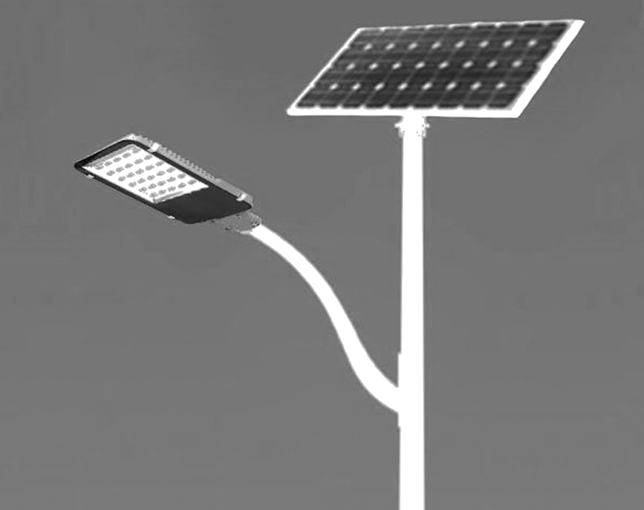
A．4.8% B．9.6%
C．16% D．44%
答案 C
解析 太阳能电池板每天(6 h)吸收的太阳能：W_{总}＝0.3×3×10⁶×6 J＝5.4×10⁶ J，路灯正常工作，P＝P_{额}＝30 W，路灯正常工作8 h消耗的电能：W_{有}＝Pt＝30 W×8×3 600 s＝8.64×10⁵ J，则光电池的光电转换效率为：η＝$\frac{W有}{W总}$×100%＝$\frac{8.64×105}{5.4×106}$×100%＝16%.
4.如图所示为甲、乙两灯泡的I－U图象，根据图象，计算甲、乙两灯泡并联在电压为220 V的电路中，实际发光的功率约为( )
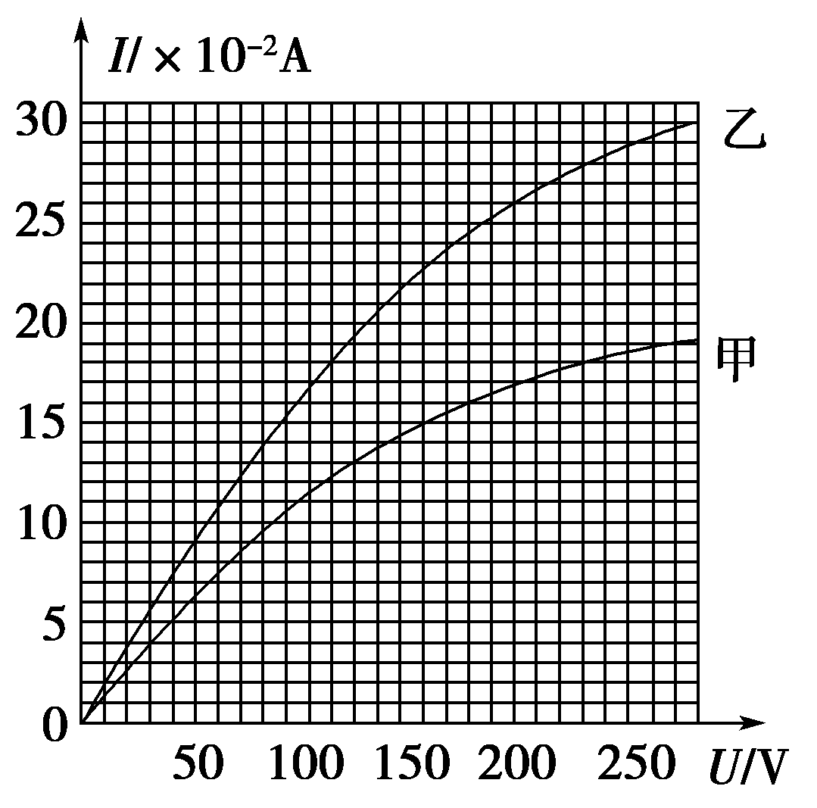
A．15 W、30 W B．30 W、40 W
C．40 W、60 W D．60 W、100 W
【解析】 由图象的横坐标U＝220 V可找出对应的纵坐标(I)的值分别为I_{甲}＝0.18 A，I_{乙}＝0.27 A，则P_{甲}＝I_{甲}U≈40 W，P_{乙}＝I_{乙}U≈60 W，C正确．
【答案】 C
5.电阻R和电动机串联接到电路中，如图所示，已知电阻R跟电动机线圈的电阻值相等，开关接通后，电动机正常工作．设电阻R和电动机两端的电压分别为U₁和U₂，经过时间t，电流通过电阻R做功为W₁，产生热量为Q₁，电流通过电动机做功为W₂，产生热量为Q₂，则有( )
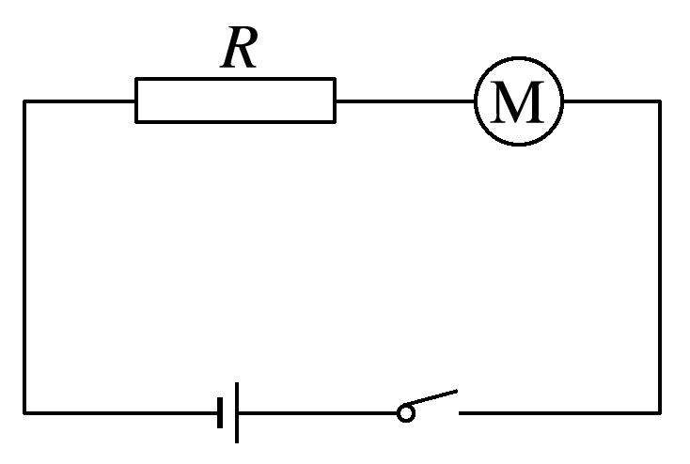
A．U₁＜U₂，Q₁＝Q₂ B．U₁＝U₂，Q₁＝Q₂
C．W₁＝W₂，Q₁＞Q₂ D．W₁＜W₂，Q₁＜Q₂
答案 A
解析 电动机是非纯电阻，其两端电压U₂＞IR＝U₁，B错；电流做的功W₁＝IU₁t，W₂＝IU₂t，因此，W₁＜W₂，C错；产生的热量由Q＝I²Rt可判断Q₁＝Q₂，A对，D错．
6.额定电压都是110 V，额定功率P_{A}＝100 W，P_{B}＝40 W的电灯两盏，若接在电压是220 V的电路上，使两盏电灯均能正常发光，且电路中消耗功率最小的电路是( )
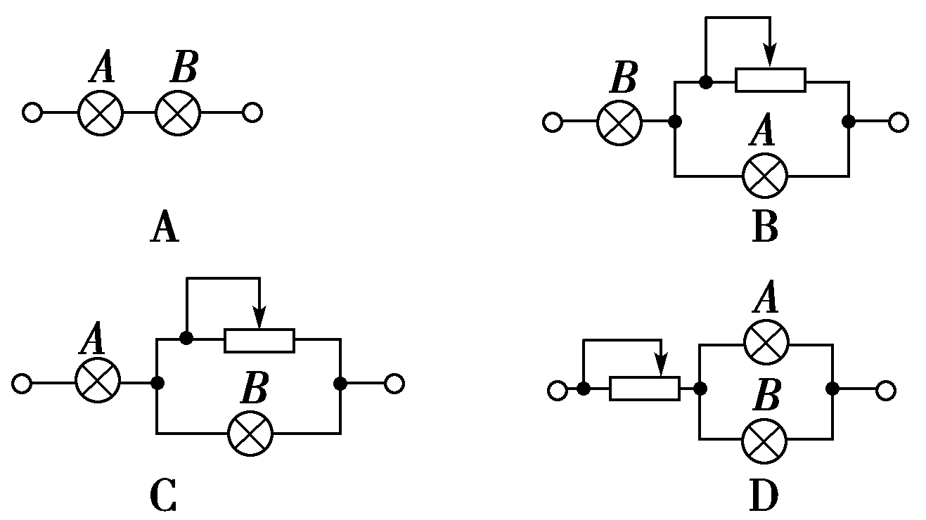
【解析】 对灯泡有P＝UI＝$\frac{U2}{R}$，可知：R_{A}＜R_{B}，对于A电路，由于R_{A}＜R_{B}，所以U_{B}＞U_{A}，且有U_{B}＞110 V，B灯被烧毁，A错误．
对于B电路，由于R_{B}＞R_{A}，A灯又并联变阻器，并联电阻更小于R_{B}，所以U_{B}＞U_{并}，B灯被烧毁，B错误．
对于C电路，B灯与变阻器并联电阻可能等于R_{A}，所以可能U_{A}＝U_{B}＝110 V，两灯可以正常发光．
对于D电路，若变阻器的有效电阻等于A、B的并联电阻，则U_{A}＝U_{B}＝110 V，两灯可以正常发光．
比较C、D两个电路，由于C电路中变阻器功率为(I_{A}－I_{B})×110，而D电路中变阻器功率为(I_{A}＋I_{B})×110，所以C电路消耗电功率最小．
【答案】 C
7.电动玩具汽车的直流电动机电阻一定，当加上0.3 V电压时，通过的电流为0.3 A，此时电动机没有转动．当加上3 V电压时，电流为1 A，这时电动机正常工作．则( )
A．电动机的电阻是3 Ω
B．电动机正常工作时的发热功率是3 W
C．电动机正常工作时消耗的电功率是4 W
D．电动机正常工作时机械功率是2 W
答案 D
解析 电动机不转动时，为纯电阻，电动机电阻为r＝$\frac{U1}{I1}$＝1 Ω，A项错误．电动机正常工作时发热功率P_{热}＝Ir＝1 W．电动机的总功率P_{总}＝U₂I₂＝3 W，所以电动机的机械功率P_{机}＝P_{总}－P_{热}＝2 W，B、C错误，D正确．
8.如图为2017年5月戴森公司发售的360 Eye扫地机器人.360 Eye内置锂电池容量为2 250 mA·h，在一般状况下，充满一次电可供其运行的时间为45 min.已知360 Eye扫地机器人额定功率为54 W，则下列说法正确的是( )
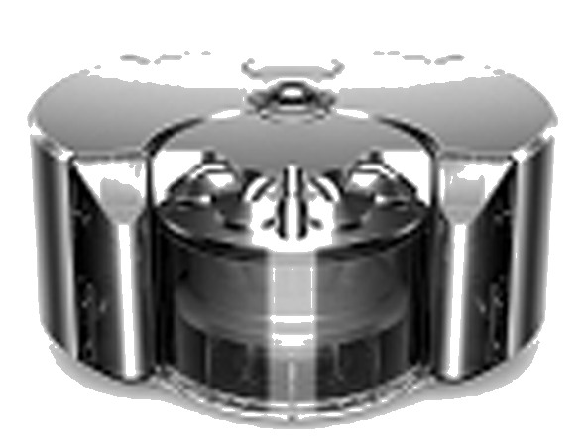
A．扫地机器人正常工作时的电流是2.25 A
B．扫地机器人正常工作时额定电压为18 V
C．扫地机器人工作时的内阻为6 Ω
D．扫地机器人电池充满电之后的电能为4.374×10⁵ J
答案 B
解析 根据电流的定义式可得工作电流为：I＝$\frac{q}{t}$＝$\frac{2 250×10－3×3 600}{45×60}$ A＝3 A，故A错误；扫地机器人额定功率为54 W，则额定电压：U＝$\frac{P}{I}$＝$\frac{54}{3}$ V＝18 V，故B正确；扫地机器人消耗的电功率大部分转化为机械能，电功率大于热功率，UI＞I²r，所以其电阻值r＜$\frac{U}{I}$＝$\frac{18}{3}$ Ω＝6 Ω，故C错误；扫地机器人电池充满电之后的电能等于放电过程中消耗的电能：E＝Pt＝54×45×60 J＝1.458×10⁵ J，故D错误．
9．某实物投影机有10个相同的强光灯L₁～L₁₀(24V/200W)和10个相同的指示灯X₁～X₁₀(220V/2W)，将其连接在220 V交流电源上，电路如图2－5－10所示，若工作一段时间后，L₂ 灯丝烧断，则( )
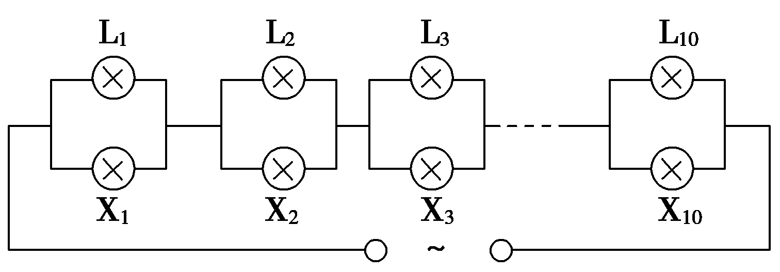
A. X₁的功率减小，L₁的功率增大
B. X₁的功率增大，L₁的功率增大
C. X₂功率增大，其它指示灯的功率减小
D. X₂功率减小，其它指示灯的功率增大
【解析】 显然L₁和X₁并联、L₂和X₂并联…然后他们再串联接在220 V交流电源上，L₂ 灯丝烧断，则总电阻变大、电路中电流I减小，又L₁和X₁并联的电流分配关系不变，则X₁和L₁的电流都减小、功率都减小，同理可知除X₂ 和L₂ 外各灯功率都减小，A、B均错；由于I减小，各并联部分的电压都减小，交流电源电压不变，则X₂ 上电压增大，根据P＝U²/R可知X₂ 的功率变大，C对、D错．
【答案】 C
- 多选题
10.下列关于电功、电功率和焦耳定律的说法中正确的是( )
A．电功率越大，电流做功越快，电路中产生的焦耳热一定越多
B．W＝UIt适用于任何电路，而W＝I²Rt＝$\frac{U2}{R}$t只适用于纯电阻电路
C．在非纯电阻电路中，UI>I²R
D．焦耳热Q＝I²Rt适用于任何电路
答案 BCD
解析 电功率公式P＝$\frac{W}{t}$，表示电功率越大，电流做功越快．对于一段电路，有P＝IU，I＝$\frac{P}{U}$，焦耳热Q＝($\frac{P}{U}$)²Rt，可见Q与P、U、t、R都有关，所以P越大，Q不一定越大，A错误．W＝UIt是电功的定义式，适用于任何电路，而I＝$\frac{U}{R}$只适用于纯电阻电路，B正确．在非纯电阻电路中，电流做的功＝焦耳热＋其他形式的能，所以W>Q，即UI>I²R，C正确．Q＝I²Rt是焦耳热的定义式，适用于任何电路，D正确．
11.理发用的电吹风机中有电动机和电热丝，电动机带动风叶转动，电热丝给空气加热，得到热风将头发吹干，设电动机的线圈电阻为R₁，它与电热丝的电阻R₂串联，接到直流电源上，电吹风机两端电压为U，电流为I，消耗的电功率为P，则有( )
A．P＜UI B．P＝I²(R₁＋R₂)
C．P＝UI D．P＞I²(R₁＋R₂)
【解析】 电动机电路在电机正常转动时，电动机消耗的功率P＝UI，且大于发热功率，选项C、D正确．
【答案】 CD
12.如图所示，理发用的电吹风机中有电动机和电热丝，电动机带动风叶转动，电热丝给空气加热，得到热风将头发吹干，设电动机的线圈电阻为R₁，它与电热丝的电阻R₂串联，接到直流电源上，电路中电流为I，电动机两端电压为U₁，消耗的电功率为P₁，电热丝两端电压为U₂，消耗的电功率为P₂，则有( )
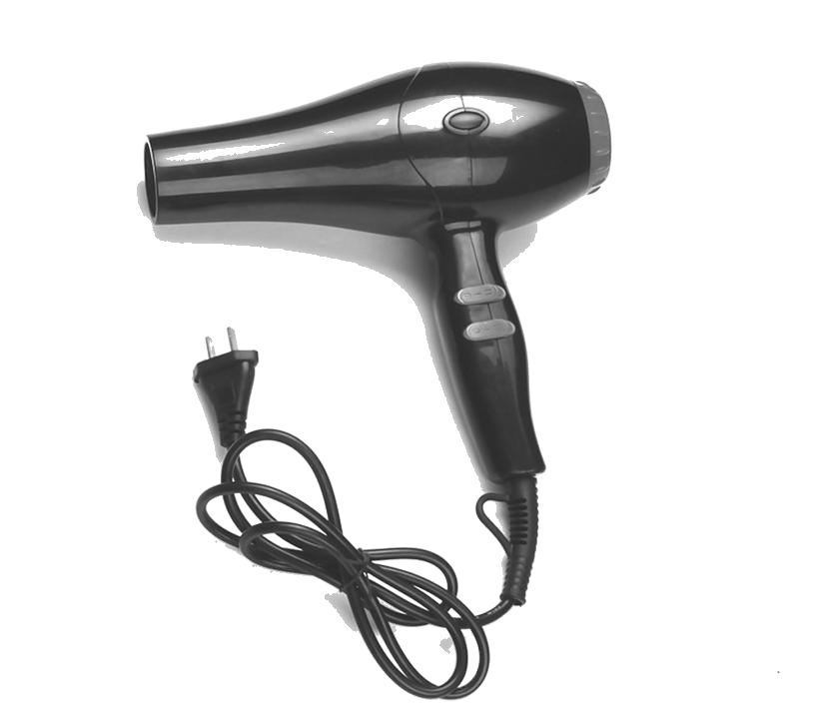
A．P₁＝U₁I B．U₁＝IR₁
C．P₂＝I²R₂ D．U₂＝IR₂
答案 ACD
- 非选择题
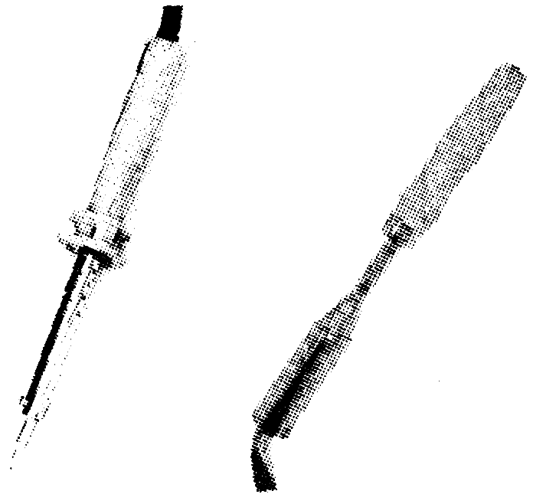
甲 乙
13．如图所示，两个不同的工业用电烙铁，其中甲的规格的“220 V,800 W”，乙的规格为“220 V，1 600 W”．则当两电烙铁分别接通，其通过的电流分别为I₁＝0.4 A，I₂＝0.2 A时，分别工作t₁＝10 s，t₂＝20 s后释放的热能为多少？
【解析】 由P＝$\frac{U2}{R}$得：R＝$\frac{U2}{P}$，
故R_{甲}＝$\frac{48 400}{800}$ Ω＝60.5 Ω
R_{乙}＝$\frac{48 400}{1600}$ Ω＝30.25 Ω，
由焦耳定律Q＝I²Rt得：
Q_{甲}＝IR_{甲}t₁＝(0.4)²×60.5×10 J＝96.8 J，
Q_{乙}＝IR_{乙}t₂＝(0.2)²×30.25×20 J＝24.2 J.
【答案】 96.8 J 24.2 J
14．在研究微型电动机的性能时，可采用如图2－5－12所示的实验电路．当调节滑动变阻器R，使电动机停止转动时，电流表和电压表的示数分别为0.5 A和1.0 V；重新调节R，使电动机恢复正常运转时，电流表和电压表的示数分别为2.0 A和15.0 V．求这台电动机正常运转时的输出功率和电动机的线圈电阻．
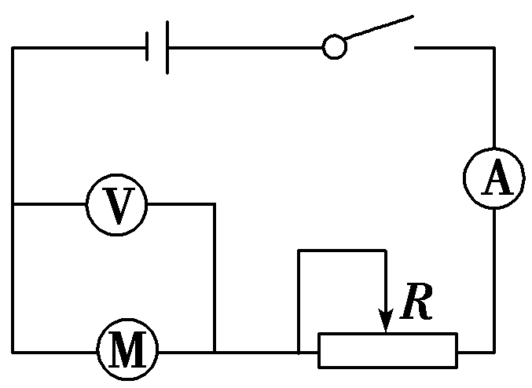
【解析】 当电流表和电压表的示数为0.5 A和1.0 V时，电动机停止工作，电路中只有电动机的内阻消耗电能，其阻值r＝$\frac{U1}{I1}$＝$\frac{1.0}{0.5}$ Ω＝2 Ω.
当电动机正常工作时，电流表、电压表示数分别为2.0 A和15.0 V，则电动机的总功率
P_{总}＝U₂I₂＝15.0×2.0 W＝30.0 W，
线圈电阻的热功率P_{热}＝Ir＝2.0²×2 W＝8.0 W，
所以P_{输出}＝P_{总}－P_{热}＝30.0 W－8.0 W＝22.0 W.
【答案】 22.0 W 2 Ω
15.如图所示，M为电动机，N为电炉子，电炉子的电阻R＝4 Ω，电动机的内阻r＝1 Ω，恒定电压U＝12 V．当S₁闭合、S₂断开时，理想电流表A示数为I₁；当S₁、S₂同时闭合时，理想电流表A示数为I₂＝5 A．求：
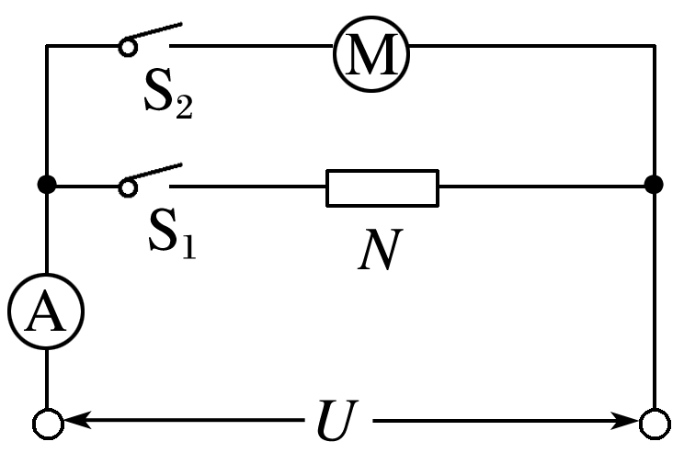
(1)理想电流表的示数I₁及电炉子发热功率；
(2)电动机的输出功率．
答案 (1)3 A 36 W (2)20 W
解析 (1)电炉子为纯电阻元件，由欧姆定律得：
I₁＝$\frac{U}{R}$＝$\frac{12}{4}$ A＝3 A
其发热功率为：P_{R}＝I₁²R＝3²×4 W＝36 W；
(2)当S₁、S₂同时闭合时，流过电动机的电流为：
I₃＝I₂－I₁＝2 A，
电动机为非纯电阻元件，由能量守恒定律得：
UI₃＝P_{出}＋I₃²r，
代入数据解得：P_{出}＝20 W.

